关于开展“春节回家·带健康礼品送爸妈”
门店新年宣传氛围
- 促销宣传气氛的打造
（一）公司统一制作“马上带孝心回家！”喷绘图，请各门店将此喷绘图张贴在“天胶养生”KT板背面，门店按照示范图进行区域打造。
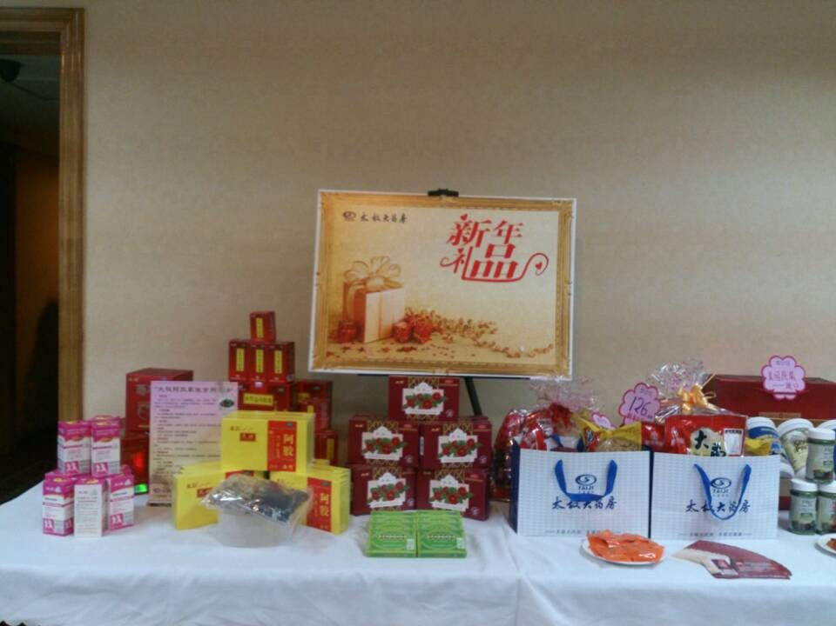（示范图）
注：有“新年礼品”KT板的门店，展示“新年礼品”，无“新年礼品”KT板的门店展示“马上带孝心回家”KT板。 另外，未收到“马上带孝心回家”喷绘之前，门店手绘POP张贴至KT板上做展示，营运部于年终大会时发喷绘图。
（二）门店循环播放背景音乐采用喜庆的新年民俗音乐，烘托热闹的新年送礼气氛
注：有音响的门店用音响，没音响的门店用小蜜蜂
（三）盛装打造新年送礼主题花车、端架或堆头，特殊陈列部分新年健康礼品。
（四）用爆炸花或手绘POP促销卡等促销签在货架等处作“春节送礼推荐”宣传。
（五）选取对联、窗花剪纸、装饰鞭炮等新年装饰物品打造店堂喜庆热烈的新年气氛。（各片区自行购买，规格及要求如下：
1、静电福字贴 —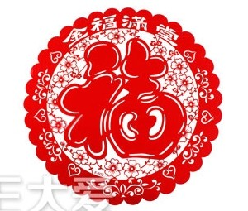，规格：40~50cm，要求一个橱窗贴一张。（所有门店购买）
2、对联 — 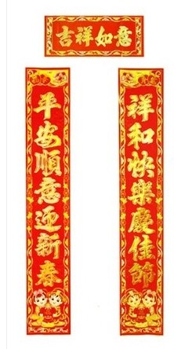，规格：1.3~1.5m，要求张贴于门框位置（门选择进出入人流大的门）（所有门店购买）
3、装饰品 — 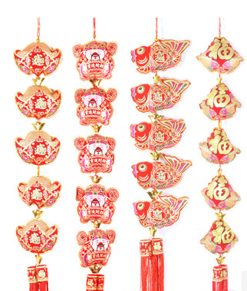或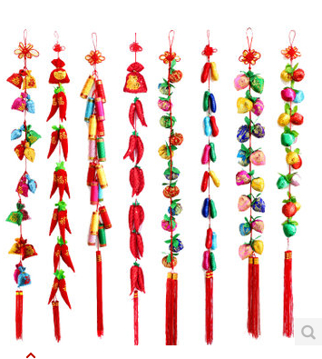规格：80~100cm，要求挂进门端头、花车或堆头两侧。（A类门店、旗舰店购买）
（六）请各片区主管统一采购福字贴、对联以及装饰品。所有门店于1月25日前完成门店布置，并拍照发至各片区主管邮箱。
（七）照片要求一个门店发2张，1张为礼品区域打造照片；1张为店外整体形象照片（包含对联、福字贴）。

